SitaVent Dichtring, DN 150

Sita Bauelemente

Eigenschaften

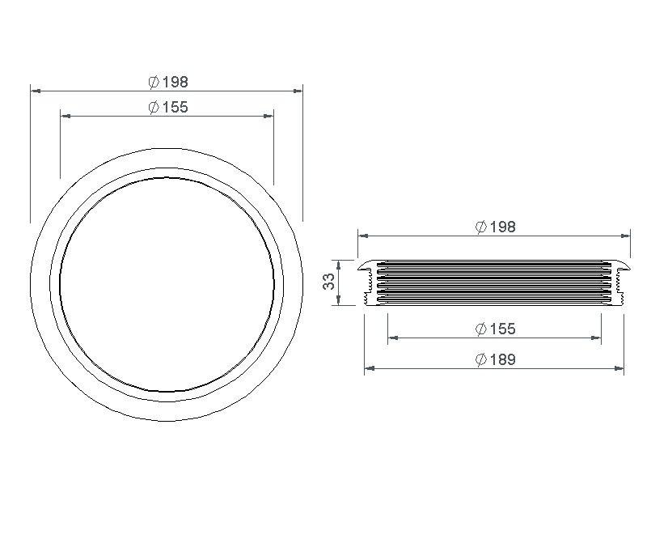

GTIN:

4027563017487

HAN:

E179100

Produkt

Dichtzubehör

Werkstoff

Ethylen-Propylen-Dien-Kautschuk (EPDM)

Nennweite DN

150,00